姓名排序方法（按笔画顺序排序）

**步骤一**：各院将各个奖项获得者的基本信息在EXCEL中汇总之后，选中“姓名”这一列，点击“数据 排序”按姓氏笔划排序

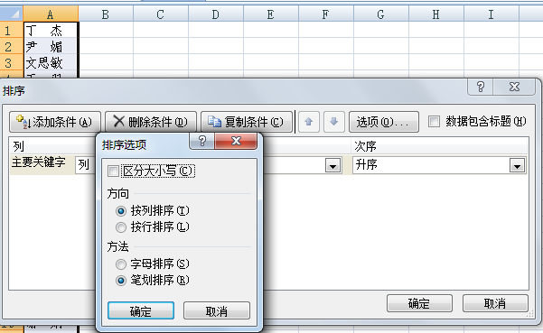

**步骤二**：选中所有姓名，按复制，选中在所有姓名下的一个空单元格，右击然后选择“选择性粘贴”，选中转置多选框，按确定，就会将一列的姓名转置成一行（注：倒置是将一列转换为一行的关键）

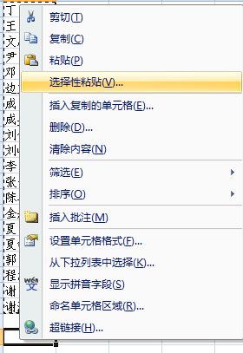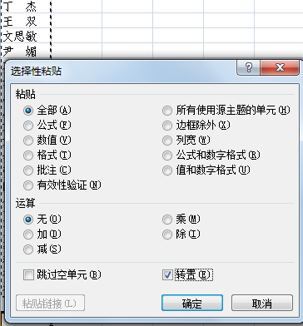

**步骤三：**启动word，将页边距设置为适中，按粘贴，就会在word中出现一行多列的姓名（一部分姓名在右边看不见），选中这个表格，调整好字的大小后，选菜单中的表格，然后点击“布局 转换成文字”

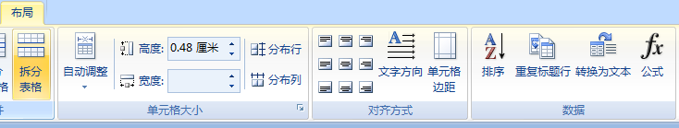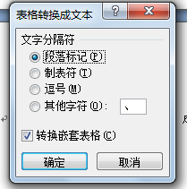

**步骤四：**点击“插入 将文本转换为表格”，其中列数为9，然后点击确定，最后点击表格布局中的无边框

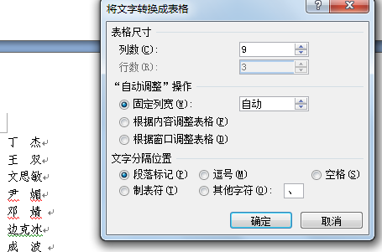

以上就是将excel的汇总表转换为word中的汇总表的步骤